МИНИСТЕРСТВО ОБРАЗОВАНИЯ И НАУКИ РФ

ФЕДЕРАЛЬНОЕ ГОСУДАРСТВЕННОЕ БЮДЖЕТНОЕ

ОБРАЗОВАТЕЛЬНОЕ УЧРЕЖДЕНИЕ ВЫСШЕГО ОБРАЗОВАНИЯ

ВЯТСКИЙ ГОСУДАРСТВЕННЫЙ УНИВЕРСИТЕТ

ИНСТИТУТ МАТЕМАТИКИ И ИНФОРМАЦИОННЫХ СИСТЕМ

ФАКУЛЬТЕТ КОМПЬЮТЕРНЫХ И ФИЗИКО-МАТЕМАТИЧЕСКИХ НАУК

КАФЕДРА ПРИКЛАДНОЙ МАТЕМАТИКИ И ИНФОРМАТИКИ

Отчет по лабораторной №3

Функции работы с файловой системой

по дисциплине «Системное программирование»

|  |  |  |  |
| --- | --- | --- | --- |
| Выполнил | студент гр. ФИб-3301-51-00 |  | Крупин М. С. |
| Проверил | преподаватель каф. ПМиИ |  | Белиц А. Б. |

Киров 2021

**Цель лабораторной работы**

Познакомиться с функциями работы с файловой системой на языках программирования C++ и Python в операционных системах Windows и Linux.

**Задания на лабораторную работу**

**Задание 1.**

В ходе лабораторной работы необходимо разработать консольное приложение на языке C++ c использованием функций WinAPI, которое сможет выполнять следующие операции:

* Отображение списка файлов и папок заданной директории с указанием их размера.
* Создание нового файла
* Копирование нового файла
* Удаление файла/директории
* Переименование/перемещение директории
* Установка атрибута «Только для чтения»
* Снятие атрибута «Только для чтения»
* Проверка атрибута «Скрытый»

**Задание 2.**

В ходе лабораторной работы необходимо разработать программу, на языке python, которая будет позволять операции аналогичные заданию 1.

**Задание 3.**

Протестировать работоспособность программы №2 в среде Linux.

**Полученные результаты**

**Задание 1.**

Тесты будут проводиться на следующей папке:

1)

2)



3)

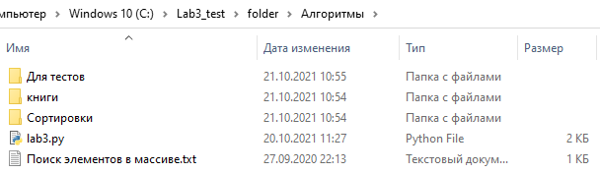

5)

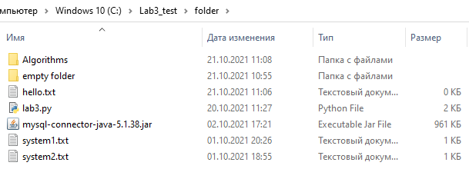

6)

7)

8)

4)

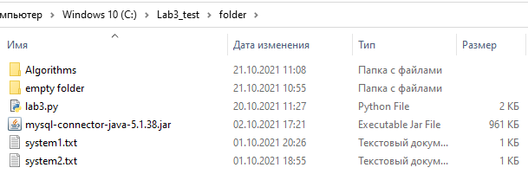

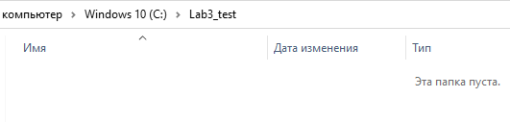

Листинг программы приведён в приложении А.

**Задание 2.**

Тесты проводятся на той же папке.

1)

2)

3)

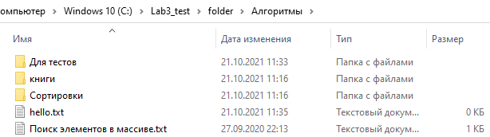

5)

6)

7)

8)

4)

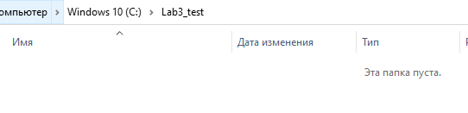

Листинг программы приведён в приложении Б.

**Задание 3.**

Тесты проводятся на той же папке.

1)

2)

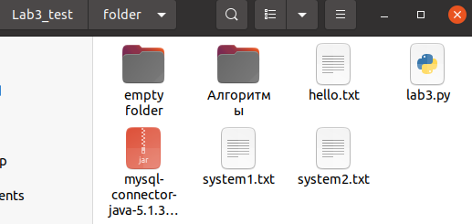

3)

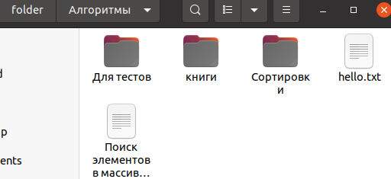

5)

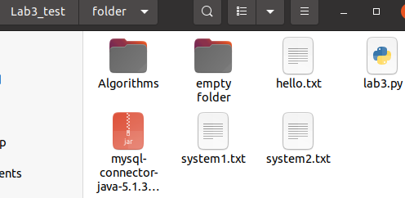

6)

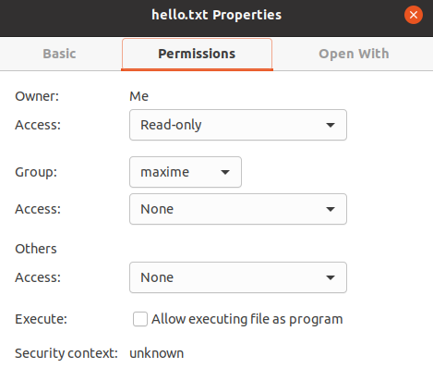

7)

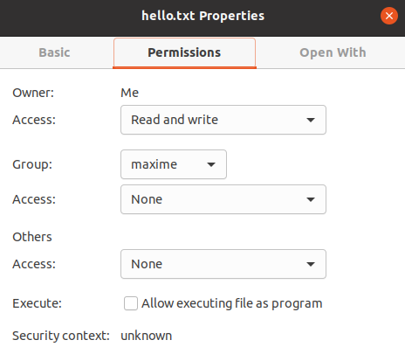

8)

4)

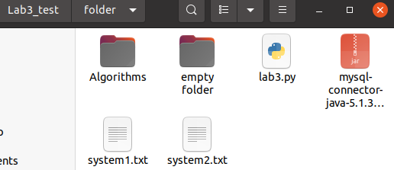

**Вывод**

Мы ознакомились с функциями работы с файловой системой на языках программирования C++ и Python в операционных системах Windows и Linux, написав программы для вывода информации о файлах и управления ими.

**Листинги программ**

**Приложение А. Листинг задания 1**

#include <iostream>

#include <windows.h>

#include <string>

#include <vector>

using namespace std;

bool isDirectory(wstring path);

vector<wstring> getItems(wstring dirName);

void printItems(vector<wstring> items);

wstring toRussian(wstring str);

double getItemSize(wstring path);

double getDirectorySize(wstring path);

bool createFile(wstring path);

bool copyFile(wstring pathFrom, wstring pathTo);

void deleteItem(wstring path);

bool moveDirectory(wstring pathFrom, wstring pathTo);

bool isHidden(wstring path);

wstring getFileName(wstring absPath);

int main()

{

SetConsoleCP(1251);

SetConsoleOutputCP(1251);

setlocale(LC_CTYPE, "rus");

bool active = true;

while (active)

{

cout << "1 - Отображение списка файлов заданной директории\n";

cout << "2 - Создание файла\n";

cout << "3 - Копирование файла\n";

cout << "4 - Удалить файл/директорию\n";

cout << "5 - Переместить/переименовать директорию\n";

cout << "6 - Установить атрибут \"Только для чтения\"\n";

cout << "7 - Снять атрибут \"Только для чтения\"\n";

cout << "8 - Проверить, является ли файл/директория скрытым\n";

cout << "9 - Выйти из программы\n";

int choice;

cout << "Ваш выбор: ";

cin >> choice;

cin.get();

string name, copyName;

switch (choice)

{

case 1:

cout << "Введите путь к директории: ";

getline(cin, name, '\n');

printItems(getItems(toRussian(wstring(name.begin(), name.end()))));

break;

case 2:

cout << "Введите путь к новому файлу: ";

getline(cin, name, '\n');

if (createFile(toRussian(wstring(name.begin(), name.end()))))

cout << "Файл успешно создан\n";

else

cout << "Не удалось создать файл\n";

break;

case 3:

cout << "Введите путь копируемого файла: ";

getline(cin, name, '\n');

cout << "Введите путь для файла-копии: ";

getline(cin, copyName, '\n');

if (copyFile(toRussian(wstring(name.begin(), name.end())),

toRussian(wstring(copyName.begin(), copyName.end()))))

cout << "Копирование прошло успешно\n";

else

cout << "Копирование не удалось\n";

break;

case 4:

cout << "Введите путь к файлу/директории: ";

getline(cin, name, '\n');

deleteItem(toRussian(wstring(name.begin(), name.end())));

cout << "Удаление прошло успешно\n";

break;

case 5:

cout << "Введите путь перемещаемой директории: ";

getline(cin, name, '\n');

cout << "Введите новый путь для директории: ";

getline(cin, copyName, '\n');

if (moveDirectory(toRussian(wstring(name.begin(), name.end())),

toRussian(wstring(copyName.begin(), copyName.end()))))

cout << "Перемещение директории прошло успешно\n";

else

cout << "Не удалось переместить директорию\n";

break;

case 6:

cout << "Введите путь к файлу: ";

getline(cin, name, '\n');

if (SetFileAttributesW(toRussian(wstring(name.begin(), name.end())).c_str(),

FILE_ATTRIBUTE_READONLY))

cout << "Атрибут успешно установлен\n";

else

cout << "Не удалось установить атрибут\n";

break;

case 7:

cout << "Введите путь к файлу: ";

getline(cin, name, '\n');

if (SetFileAttributesW(toRussian(wstring(name.begin(), name.end())).c_str(),

FILE_ATTRIBUTE_NORMAL))

cout << "Атрибут успешно снят\n";

else

cout << "Не удалось снять атрибут\n";

break;

case 8:

cout << "Введите путь к файлу/директории: ";

getline(cin, name, '\n');

cout << "Файл/директория ";

if (isHidden(toRussian(wstring(name.begin(), name.end()))))

cout << "скрытый\n";

else

cout << "не скрытый\n";

break;

case 9:

active = false;

break;

default:

cout << "Неверное введено число\n";

break;

}

cout << '\n';

}

return 0;

}

vector<wstring> getItems(wstring dirName)

{

if (!isDirectory(dirName))

{

cout << "Нужен путь к папке, а не файлу\n";

return {};

}

wstring pathEnd = L"*";

if (dirName[dirName.length() - 1] != L'\\' && dirName[dirName.length() - 1] != L'/')

pathEnd = L"\\*";

dirName += pathEnd;

vector<wstring> items;

WIN32_FIND_DATAW file;

HANDLE hFind = FindFirstFileW(dirName.c_str(), &file);

FindNextFileW(hFind, &file);

dirName.erase(dirName.length() - 1, 1);

if (hFind != INVALID_HANDLE_VALUE)

{

while (FindNextFileW(hFind, &file) != NULL)

items.push_back(dirName + &file.cFileName[0]);

FindClose(hFind);

}

else

cout << "Ошибка чтения директории\n";

return items;

}

void printItems(vector<wstring> items)

{

for (vector<wstring>::iterator it = items.begin(); it < items.end(); ++it)

{

wcout << getFileName(*it);

cout << " (" << getItemSize(*it) << " КБ)\n";

}

}

double getItemSize(wstring path)

{

if (isDirectory(path))

return getDirectorySize(path);

HANDLE file = CreateFileW(path.c_str(),

GENERIC_READ, FILE_SHARE_READ | FILE_SHARE_WRITE, nullptr,

OPEN_EXISTING, FILE_ATTRIBUTE_NORMAL, nullptr);

LARGE_INTEGER fileSize = { 0 };

GetFileSizeEx(file, &fileSize);

CloseHandle(file);

return fileSize.QuadPart / (double)1024;

}

bool isDirectory(wstring path)

{

return GetFileAttributesW(path.c_str()) != INVALID_FILE_ATTRIBUTES &&

GetFileAttributesW(path.c_str()) & FILE_ATTRIBUTE_DIRECTORY;

}

double getDirectorySize(wstring dirName)

{

double size = 0;

WIN32_FIND_DATAW file;

dirName += L"\\*";

HANDLE hFind = FindFirstFileW(dirName.c_str(), &file);

FindNextFileW(hFind, &file);

dirName.erase(dirName.length() - 1, 1);

if (hFind != INVALID_HANDLE_VALUE)

{

while (FindNextFileW(hFind, &file) != NULL)

size += getItemSize(dirName + &file.cFileName[0]);

FindClose(hFind);

}

return size;

}

wstring toRussian(wstring str)

{

for (int i = 0; i < str.length(); ++i)

{

if (str[i] > 255)

str[i] -= 64432;

}

return str;

}

bool createFile(wstring path)

{

HANDLE file = CreateFileW(path.c_str(), GENERIC_READ |

GENERIC_WRITE, FILE_SHARE_WRITE | FILE_SHARE_READ, NULL, CREATE_NEW,

FILE_ATTRIBUTE_NORMAL | FILE_FLAG_OVERLAPPED, 0);

CloseHandle(file);

return file != INVALID_HANDLE_VALUE;

}

bool copyFile(wstring pathFrom, wstring pathTo)

{

if (isDirectory(pathFrom))

return false;

HANDLE file = CreateFileW(pathTo.c_str(),

GENERIC_READ, FILE_SHARE_READ | FILE_SHARE_WRITE, nullptr,

OPEN_EXISTING, FILE_ATTRIBUTE_NORMAL, nullptr);

if (file != INVALID_HANDLE_VALUE)

{

char rewrite;

cout << "Файл-копия уже существует. Перезаписать его? (y/n): ";

cin >> rewrite;

if (rewrite == 'n')

return false;

}

CloseHandle(file);

return CopyFileW(pathFrom.c_str(), pathTo.c_str(), false);

}

void deleteItem(wstring path)

{

if (!isDirectory(path))

{

DeleteFileW(path.c_str());

return;

}

vector<wstring> items = getItems(path);

for (vector<wstring>::iterator it = items.begin(); it < items.end(); ++it)

{

if (isDirectory(*it))

deleteItem(*it);

else

{

if (!DeleteFileW((*it).c_str()))

{

cout << "Не удаётся удалить файл ";

wcout << *it;

cout << '\n';

}

}

}

if (!RemoveDirectoryW((path).c_str()))

{

cout << "Не удаётся удалить директорию ";

wcout << path;

cout << '\n';

}

}

bool moveDirectory(wstring pathFrom, wstring pathTo)

{

if (!isDirectory(pathFrom))

return false;

return MoveFileExW(pathFrom.c_str(), pathTo.c_str(),

MOVEFILE_COPY_ALLOWED | MOVEFILE_WRITE_THROUGH);

}

bool isHidden(wstring path)

{

return GetFileAttributesW(path.c_str()) & FILE_ATTRIBUTE_HIDDEN;

}

wstring getFileName(wstring absPath)

{

int lastSeparatorIndex = max((int)absPath.rfind('\\'), (int)absPath.rfind('/'));

if (lastSeparatorIndex >= 0)

{

absPath.erase(0, lastSeparatorIndex + 1);

return absPath;

}

else

{

cout << "Неверный ввод пути файла\n";

return L"";

}

}

**Приложение Б. Листинг задания 2**

import os  
import shutil  
import stat  
import sys  
  
  
def is_hidden(path):  
 if not os.path.exists(path):  
 raise Exception("File not found")  
  
 if sys.platform == "win32":  
 return os.stat(path).st_file_attributes & stat.FILE_ATTRIBUTE_HIDDEN != 0  
 elif sys.platform == "linux2" or sys.platform == "linux":  
 return os.path.split(path)[1][0] == '.'  
 else:  
 raise Exception("Incorrect platform")  
  
  
def get_size(path):  
 if os.path.isfile(path):  
 return os.path.getsize(path)  
  
 size = 0  
 for item in os.listdir(path):  
 item_name = path + '/' + item  
 if os.path.isfile(item_name):  
 size += os.path.getsize(item_name)  
 else:  
 size += get_size(item_name)  
  
 return size  
  
  
def print_files(path):  
 for file in os.listdir(path):  
 print(file, " (", get_size(path + "/" + file) / 1024.0, " KB)")  
  
  
def delete_item(path):  
 if os.path.isfile(path):  
 os.remove(path)  
 else:  
 shutil.rmtree(path)  
  
  
if __name__ == "__main__":  
 active = True  
 while (active):  
 print("1 - Print directory items list")  
 print("2 - Create new file")  
 print("3 - Copy file")  
 print("4 - Delete file/directory")  
 print("5 - Move/rename directory")  
 print("6 - Set readonly attribute")  
 print("7 - Remove readonly attribute")  
 print("8 - Check if file is hidden")  
 print("9 - Quit program")  
 choice = input("Your choice: ")  
 try:  
 if choice == '1':  
 print_files(input("Input directory path: "))  
 elif choice == '2':  
 open(input("Input file path: "), 'a').close()  
 elif choice == '3':  
 shutil.copyfile(input("Input source path: "), input("Input destination path: "))  
 elif choice == '4':  
 delete_item(input("Input path: "))  
 elif choice == '5':  
 shutil.move(input("Input source path: "), input("Input destination path: "))  
 elif choice == '6':  
 os.chmod(input("Input path: "), stat.S_IREAD)  
 elif choice == '7':  
 os.chmod(input("Input path: "), stat.S_IWRITE | stat.S_IREAD)  
 elif choice == '8':  
 if is_hidden(input("Input path: ")):  
 print("File is hidden")  
 else:  
 print("File in not hidden")  
 elif choice == '9':  
 active = False  
 else:  
 raise Exception("Incorrect input")  
  
 print("Successfully")  
 except:  
 print("Exception occurred while executing")  
  
 print('\n')